Программа летних смен 2023 года детского мероприятия «EURASIACAMP»
в ДОЛ «Евразия» на базе ЦАО «Евразия»:

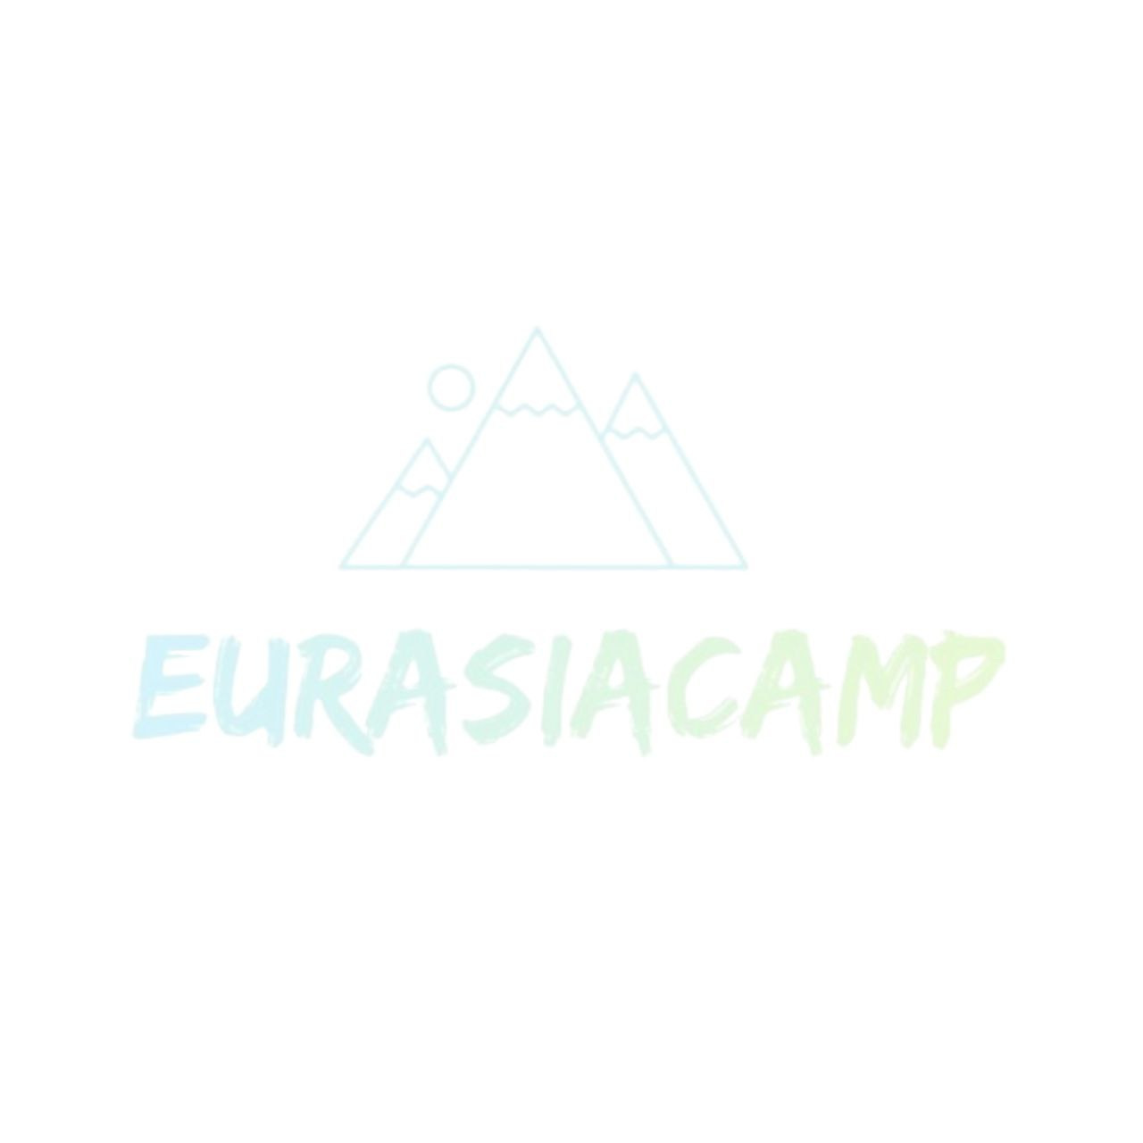
- утренняя зарядка;
- сбалансированное, 5-разовое питание;
- медицинское сопровождение;
- обучение технике батутного спорта с инструкторами;
- занятия по ОФП (общая физическая подготовка) в здании и на спортивной площадке с инструкторами;
- занятия с инструкторами на лонгбордах, скейтбордах и самокатах;
- обучение катанию на роликах с инструкторами;
- занятия джампингом с инструктором
- занятия по водному туризму с соблюдением правил безопасности на воде под надзором тренера и спасателя;
- занятия по скалолазанию на искусственном скалодроме;
- проведение соревнований и спортивных эстафет;
- катание на подъемнике;
- пешие походы;
- уроки стрельбы из лука и духовой трубки;
- посещение веревочного парка на территории лагеря;
- 3-D лабиринт;
- профилактические беседы о здоровом образе жизни;
- обучение технике гребли на SUP-бордах;
- купание в бассейне на территории ЦАО "Евразия" (по погоде, бассейн не отапливаемый);
- проведение развлекательных и досуговых программ с использованием музыкального оборудования и игровых приставок;
- организация экскурсий по памятникам природы на территории лагеря;
- ознакомительные уроки по ориентированию на территории лагеря;
- организация просмотра художественных и мультипликационных фильмов на большом экране;
- фото и видео отчет смен в лагере;
- уроки робототехники;
- интерактивные игры;
- проведение мастер-классов;
- проведение творческих конкурсов, дискотек, интеллектуальных игр, викторины;
- бисероплетение, оригами, рисование.
* Вся программа взаимозаменяемая. Если по каким-либо причинами (в том числе погодным) не оказана услуга, она заменяется на другую на основании режима дня и расписания отрядов. Стоимость недополученных услуг не возмещается, а заменяется на иные услуги.

